Thema: Erdbeben
Arbeitsblatt: Wenn die Erde bebt
Unsere Erde ist kein starres Gebilde. Die äußerste und erkaltete Schale der Erde aus Erdkruste und oberstem Erdmantel, ist in einzelne Platten zerbrochen. Diese Platten sind in Bewegung. Sie bewegen sich aufeinander zu oder voneinander weg. Dabei sind gewaltige Kräfte im Spiel. Erdbeben treten dann auf, wenn Gesteinsmassen, die diesen starken Kräften ausgesetzt sind, plötzlich brechen. Das Gestein verschiebt sich ruckartig und verursacht dabei Erschütterungen oder Schwingungen des Untergrundes. Sieh selbst!

Wie entsteht ein Erdbeben?
Um den Vorgang bei einem Erdbeben zu verstehen, muss man zuerst den „Inneren Aufbau der Erde“ kennenlernen. Lies dir die Seite aufmerksam durch und löse anschließend die untenstehenden Aufgaben.

  - Versuch die Graphik zu beschriften
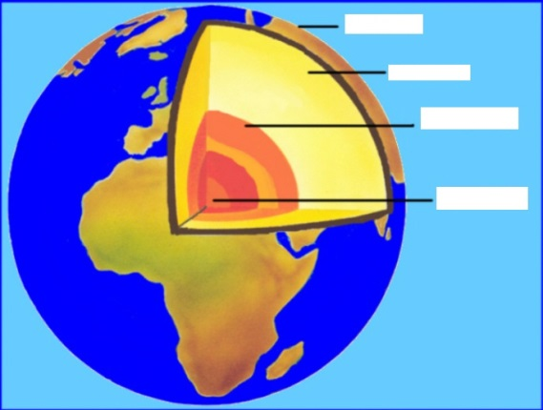
- Klicken Sie hier, um Text einzugeben.
- Klicken Sie hier, um Text einzugeben.
- Klicken Sie hier, um Text einzugeben.
- Klicken Sie hier, um Text einzugeben.

  - Nenne die beiden Plattentypen.
- Klicken Sie hier, um Text einzugeben.
- Klicken Sie hier, um Text einzugeben.

  - Wie nennt man den Vorgang, bei dem sich die Platten ständig bewegen?
Wählen Sie ein Element aus.

  - Erkläre kurz, wo die häufigsten Erdbeben auftreten.
Klicken Sie hier, um Text einzugeben.

Kontinente auf Wanderschaft
Schau dir nun die folgende Seite an und beantworte die untenstehenden Fragen.

  - Nenne die drei Plattengrenzen und schreibe diesen in das erste Textfeld in fett und unterstrichen. Erkläre sie anschließend kurz (1-2 Sätze) im zweiten Textfeld.

- Klicken Sie hier, um Text einzugeben. Klicken Sie hier, um Text einzugeben.
- Klicken Sie hier, um Text einzugeben. Klicken Sie hier, um Text einzugeben.
- Klicken Sie hier, um Text einzugeben. Klicken Sie hier, um Text einzugeben.

  - Welche Folgen haben die unterschiedlichen Plattengrenzen, bzw. was entsteht dort?
- Divergente Plattengrenzen Klicken Sie hier, um Text einzugeben.
- Wählen Sie ein Element aus. Klicken Sie hier, um Text einzugeben.
- Wählen Sie ein Element aus. Klicken Sie hier, um Text einzugeben.

Lass Platten gleiten – ein Experiment
  - Durchführung des Experiments
Du brauchst:
- Zwei Hocker/Stühle
- Zwei Papierbögen
- Bauklötze oder ähnliches
Durchführung:
Stellt die Stühle so dicht nebeneinander, dass sich die Bögen gerade noch bewegen lassen und drücke sie in der Lücke zwischen den Stühlen nach oben. Ziehe nun die Bögen zwischen den Stühlen nach unten. Irgendwann treffen die "Bauklötze" auf Deinen Matten aufeinander.

  - Werte das Experiment nun aus. Beschreibt die Unterschiede, die ihr beobachten konntet.
Auswertung:
Bögen werden nach oben gedrückt:

Bögen werden nach unten gezogen:

  - Übertragt das Experiment nun in die Wirklichkeit. Erläutere die Funktion einzelner Bestandteile (Bögen, Hocker, Bausteine). Füllt dazu die untenstehende Tabelle aus.

Funktion
Bestandteil

Erdbeben in Ecuador
Schau dir die folgende Karte an und erkläre anschließend, warum man in Ecuador ( roter Punkt) bzw. Südamerika immer wieder mit Erdbeben rechnen muss.
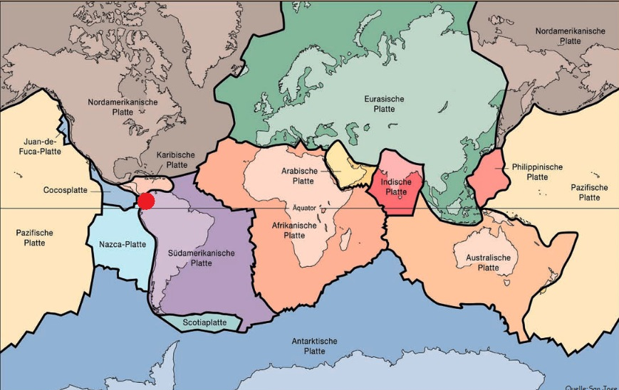
Klicken Sie hier, um Text einzugeben.

Für Internet-Profis

Finde heraus, wann das letzte starke Erdbeben in Ecuador war.

Klicken Sie hier, um Text einzugeben.

